**Curso: Econometría 1**

**Profesor: Luis García (**[**lgarcia@pucp.edu.pe**](mailto:lgarcia@pucp.edu.pe)**)**

**Jefe de práctica: Nicolás Barrantes (**[**n.barrantes@pucp.pe**](mailto:n.barrantes@pucp.pe)**)**

**PRÁCTICA DIRIGIDA 8**

**Predicción, multicolinealidad y variables *dummy***

1. **Predicción en el modelo multivariado:**
   1. Defina la predicción puntual de la variable endógena en el modelo de k variables. A partir de ello, defina el error de la predicción y expréselo en sus dos componentes: (i) impresición de la estimación de los parámetros $β$, y (ii) perturbación imprevisible.
   2. Construya un intervalo de confianza para la predicción puntual.
   3. Usando una base de datos sobre la producción de 27 firmas y bajo el modelo de tipo Cobb-Douglas, se obtiene la siguiente estimación:

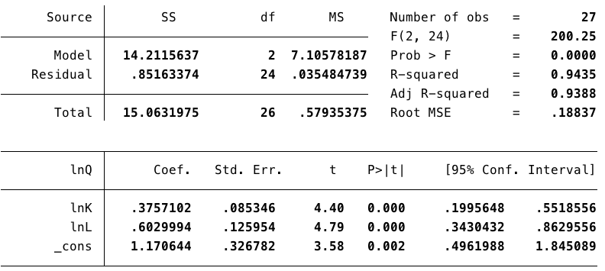

Pronostique cuál sería el tamaño de la producción si una empresa utilizara 5000 unidades de capital y 500 de trabajo. Estime, además, el intervalo de confianza de la estimación al 95% de confianza.

1. **Multicolinealidad:** 
   1. Se presenta multicolinealidad imperfecta entre la variable Z y las variables W en el siguiente modelo:

$$Y_{i}=β_{1}+β_{2}W_{2i}+…+β_{k-1}W_{k-1i}+β_{z}Z_{i}+u_{i}$$

Explique en qué consiste el método del Factor de Inflación de Varianza (VIF).

* 1. Usando la base de datos *auto.dta* calcule la tabla con los valores del VIF para la siguiente regresión:

$$price_{i}=β_{1}+β_{2}{weight}_{i}+β_{3}{weight}_{i}^{2}+β_{4}{trunk}_{i}+u_{i}$$

¿Existe evidencia de multicolinealidad fuerte?, ¿qué solución propondría al respecto?

* 1. Se estima un modelo Cobb-Douglas log-linealizado y se obtienen los siguientes resultados:

|  |  |  |  |  |
| --- | --- | --- | --- | --- |
| **Variable** | **Coeficiente** | **Error estándar** | **t-estadístico** | **p-value** |
| **Constante** | 2.953766 | 4.135736 | 0.71 | 0.489 |
| **lnK** | 0.2673306 | 0.1282403 | 2.08 | 0.059 |
| **lnL** | 0.366251 | 0.6527227 | 0.56 | 0.585 |
| **R-cuadrado** | 0.9634 |  | | |
| **Prob > F** | 0.0000 |  | | |

¿Hay indicios de multicolinealidad?

1. **Variables *dummy*:** 
   1. Se quiere explorar los determinantes del peso al nacer de los niños en Perú. Para esto, se plantea el siguiente modelo:

$$Z_{i}=β_{1}+β_{2}{Edad_madre}_{i}+β_{3}{Pobre}_{i}+β_{4}{Sierra}_{i}+β_{5}{Amazonía}_{i}+u_{i}$$

Donde las variables Pobre, Sierra y Amazonía son variables dicotómicas.

1. ¿Cuáles son las categorías base de las variables categóricas?
2. Muestre todas las funciones de regresión poblacionales posibles en este modelo.
3. ¿Cuál es el efecto de haber nacido en una familia pobre sobre el peso al nacer?
4. ¿Cuál es el efecto de haber nacido en la Amazonía, respecto a haber nacido en la Costa, sobre el peso al nacer?
5. ¿Y respecto a haber nacido en la Sierra?
   1. Utilice la base de datos *wage1.dta.* Responda lo siguiente utilizando Stata:
6. Explique el salario en función de las variables: educ, exper, expersq, tenure, tenuresq
7. Se quiere evaluar si existe diferencias en el salario según sexo. La base de datos tiene la variable “female”, una dummy que toma el valor 1 si es mujer y 0 si es hombre. Genere una variable dummy para “hombre”. Intente estimar la regresión incluyendo ambas dummies y la constante.
8. Ahora estime el modelo solo incluyendo la variable “female”. Interprete sus resultados.
9. Ahora se plantea que los salarios dependen también de la etnicidad de la persona. Por lo tanto, se incluye la variable “nonwhite” en la regresión. Asuma que el efecto del sexo es constante. Interprete sus resultados.